Отчёт по лабораторной работе №3 по теме «Декомпозиция программ»

по предмету

Разработка Программного Обеспечения Систем Управления

Изотова Артёма Александровича, А-03-19

1. Реализацию масштабирования для отрисовки прямоугольников сделал аналогично масштабированию для звёздочек, для начала нахожу максимальное количество чисел в корзине и узнаю нужно ли масштабирование и уже в цикле отрисовки проверяю если масштабирование необходимо, то bin умножаю на коэффициент масштабирования, который отвечает за ширину прямоугольников:

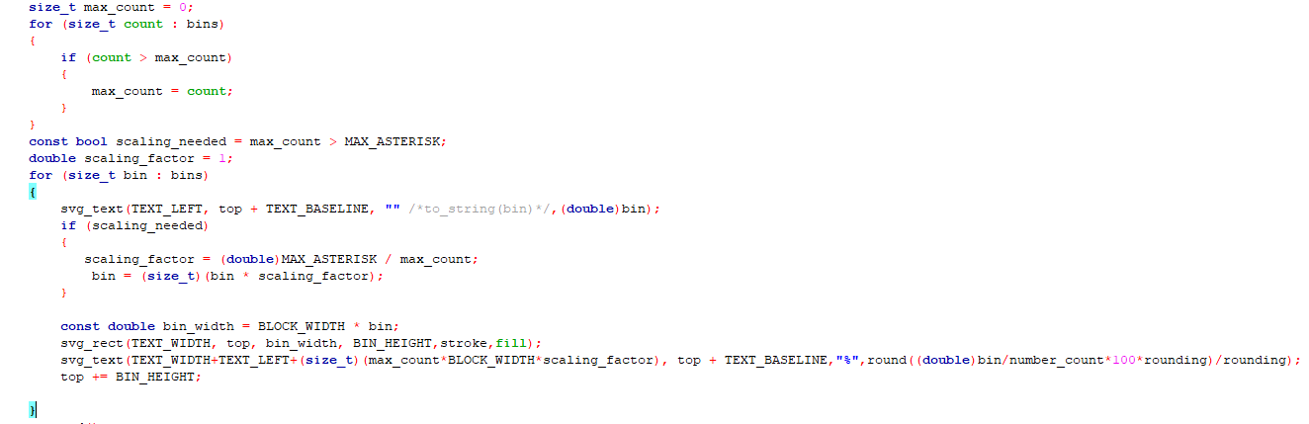

size_t max_count = 0;

for (size_t count : bins)

{

if (count > max_count)

{

max_count = count;

}

}

const bool scaling_needed = max_count > MAX_ASTERISK;

double scaling_factor = 1;

for (size_t bin : bins)

{

svg_text(TEXT_LEFT, top + TEXT_BASELINE, "" ,(double)bin);

if (scaling_needed)

{

scaling_factor = (double)MAX_ASTERISK / max_count;

bin = (size_t)(bin * scaling_factor);

}

const double bin_width = BLOCK_WIDTH * bin;

svg_rect(TEXT_WIDTH, top, bin_width, BIN_HEIGHT,stroke,fill);

svg_text(TEXT_WIDTH+TEXT_LEFT+(size_t)(max_count*BLOCK_WIDTH*scaling_factor), top + TEXT_BASELINE,"%",round((double)bin/number_count*100*rounding)/rounding);

top += BIN_HEIGHT;

}

1. Реализация тестов. Для реализации мы создали test.cpp и подключили к нему histogram.h, с помощью которого мы сможем использовать функцию find_minmax для проверки. Также мы подключили cassert это модуль для проверки ошибок, в частности мы используем функцию assert, которая сравнивает ожидаемые значения с реальными и в случае, если это не так программа выдаёт ошибку, и мы прогоним 5 тестов, где у нас массив положительных чисел, отрицательных, массив из одинаковых чисел, из одного числа , и без чисел.

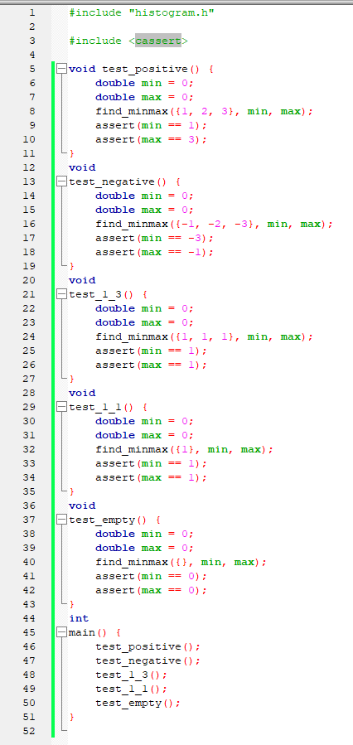

#include "histogram.h"

#include <cassert>

void test_positive() {

double min = 0;

double max = 0;

find_minmax({1, 2, 3}, min, max);

assert(min == 1);

assert(max == 3);

}

void

test_negative() {

double min = 0;

double max = 0;

find_minmax({-1, -2, -3}, min, max);

assert(min == -3);

assert(max == -1);

}

void

test_1_3() {

double min = 0;

double max = 0;

find_minmax({1, 1, 1}, min, max);

assert(min == 1);

assert(max == 1);

}

void

test_1_1() {

double min = 0;

double max = 0;

find_minmax({1}, min, max);

assert(min == 1);

assert(max == 1);

}

void

test_empty() {

double min = 0;

double max = 0;

find_minmax({}, min, max);

assert(min == 0);

assert(max == 0);

}

int

main() {

test_positive();

test_negative();

test_1_3();

test_1_1();

test_empty();

}

1. Реализация моего варианта дз. Мне было необходимо добавить после прямоугольников проценты чисел входящих в корзину от общего количества чисел, причём они должны были быть на одном уровне и округлены до одного числа после запятой. Для этого мы рассчитываем отступ от левого края причём, рассчитывать необходимо всегда от максимального прямоугольника, чтоб они были на одном уровне и изменятся будет только высота по y, причём также необходимо учесть масштабирование, если максимальный столбец уменьшен, то и расстояние тоже должно уменьшится.

TEXT_WIDTH+TEXT_LEFT+(size_t)(max_count*BLOCK_WIDTH*scaling_factor)

Вот такой параметр я передаю для нахождение отступа по Х , приведение типов необходимо так как расстояние должно быть целым. Для реализации округления я подключил модуль math.h, так как в нём есть функция round ,которая округляет в сторону правильного математического округления.

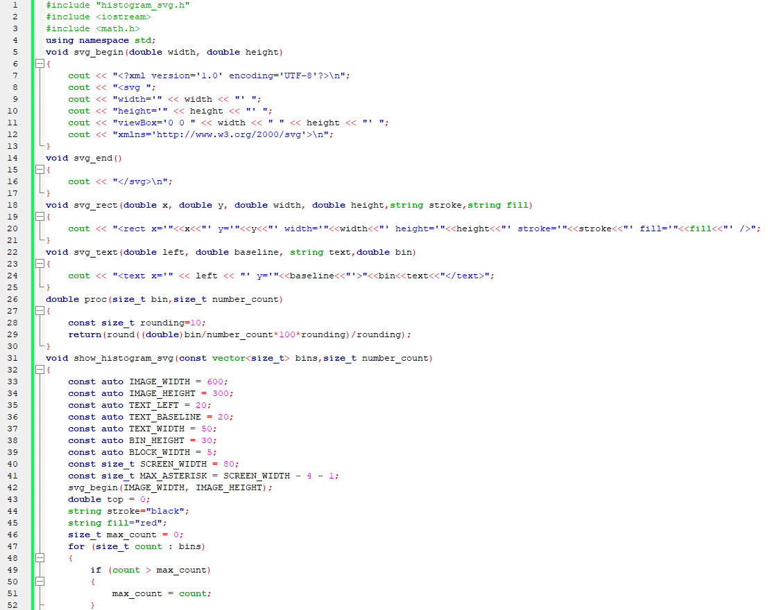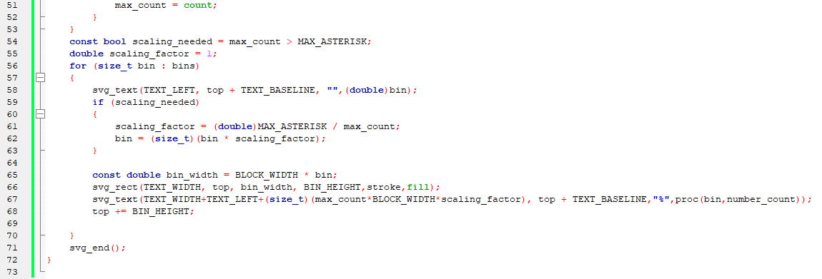

#include "histogram_svg.h"

#include <iostream>

#include <math.h>

using namespace std;

void svg_begin(double width, double height)

{

cout << "<?xml version='1.0' encoding='UTF-8'?>\n";

cout << "<svg ";

cout << "width='" << width << "' ";

cout << "height='" << height << "' ";

cout << "viewBox='0 0 " << width << " " << height << "' ";

cout << "xmlns='http://www.w3.org/2000/svg'>\n";

}

void svg_end()

{

cout << "</svg>\n";

}

void svg_rect(double x, double y, double width, double height,string stroke,string fill)

{

cout << "<rect x='"<<x<<"' y='"<<y<<"' width='"<<width<<"' height='"<<height<<"' stroke='"<<stroke<<"' fill='"<<fill<<"' />";

}

void svg_text(double left, double baseline, string text,double bin)

{

cout << "<text x='" << left << "' y='"<<baseline<<"'>"<<bin<<text<<"</text>";

}

double proc(size_t bin,size_t number_count)

{

const size_t rounding=10;

return(round((double)bin/number_count*100*rounding)/rounding);

}

void show_histogram_svg(const vector<size_t> bins,size_t number_count)

{

const auto IMAGE_WIDTH = 600;

const auto IMAGE_HEIGHT = 300;

const auto TEXT_LEFT = 20;

const auto TEXT_BASELINE = 20;

const auto TEXT_WIDTH = 50;

const auto BIN_HEIGHT = 30;

const auto BLOCK_WIDTH = 5;

const size_t SCREEN_WIDTH = 80;

const size_t MAX_ASTERISK = SCREEN_WIDTH - 4 - 1;

svg_begin(IMAGE_WIDTH, IMAGE_HEIGHT);

double top = 0;

string stroke="black";

string fill="red";

size_t max_count = 0;

for (size_t count : bins)

{

if (count > max_count)

{

max_count = count;

}

}

const bool scaling_needed = max_count > MAX_ASTERISK;

double scaling_factor = 1;

for (size_t bin : bins)

{

svg_text(TEXT_LEFT, top + TEXT_BASELINE, "",(double)bin);

if (scaling_needed)

{

scaling_factor = (double)MAX_ASTERISK / max_count;

bin = (size_t)(bin * scaling_factor);

}

const double bin_width = BLOCK_WIDTH * bin;

svg_rect(TEXT_WIDTH, top, bin_width, BIN_HEIGHT,stroke,fill);

svg_text(TEXT_WIDTH+TEXT_LEFT+(size_t)(max_count*BLOCK_WIDTH*scaling_factor), top + TEXT_BASELINE,"%",proc(bin,number_count));

top += BIN_HEIGHT;

}

svg_end();

}

Код всех модулей

Histogram.h

#ifndef HISTOGRAM_H_INCLUDED

#define HISTOGRAM_H_INCLUDED

#include <vector>

using namespace std;

void find_minmax(const vector<double> numbers, double& min, double& max);

#endif // HISTOGRAM_H_INCLUDED

Main.cpp

#include "histogram.h"

#include "histogram_svg.h"

#include <iostream>

#include <vector>

using namespace std;

vector<double> input_numbers(size_t count)

{

vector<double> result(count);

for (size_t i = 0; i < count; i++)

{

cin >> result[i];

}

return result;

}

vector <size_t> make_histogram(vector <double> numbers,size_t bin_count,double min,double max)

{

vector<size_t> bins(bin_count);

for (double number : numbers)

{

size_t bin = (size_t)((number - min) / (max - min) * bin_count);

if (bin == bin_count)

{

bin--;

}

bins[bin]++;

}

return(bins);

}

void show_histogram_text(vector<size_t>bins,size_t number_count)

{

const size_t SCREEN_WIDTH = 80;

const size_t MAX_ASTERISK = SCREEN_WIDTH - 4 - 1;

size_t max_count = 0;

for (size_t count : bins)

{

if (count > max_count)

{

max_count = count;

}

}

const bool scaling_needed = max_count > MAX_ASTERISK;

for (size_t bin : bins)

{

if (bin < 100)

{

cout << ' ';

}

if (bin < 10)

{

cout << ' ';

}

cout << bin << "|";

size_t height = bin;

if (scaling_needed)

{

const double scaling_factor = (double)MAX_ASTERISK / max_count;

height = (size_t)(bin * scaling_factor);

}

for (size_t i = 0; i < height; i++)

{

cout << '*';

}

cout<<' ';

for (size_t i=height;i<max_count+1;i++)

{

cout<<" ";

}

cout<<(double)bin/number_count*100<<"%";

cout << '\n';

}

}

int main()

{

// Ввод данных

size_t number_count;

cerr << "Enter number count: ";

cin >> number_count;

cerr << "Enter numbers: ";

const auto numbers=input_numbers(number_count);

size_t bin_count;

cerr << "Enter column count: ";

cin >> bin_count;

// Обработка данных

double min;

double max;

find_minmax(numbers,min,max);

const auto bins = make_histogram(numbers, bin_count,min,max);

show_histogram_svg(bins,number_count);

// Вывод данных

return 0;

}

Histogram.cpp

**#include "histogram.h"**

**#include "histogram_svg.h"**

**#include <iostream>**

**#include <vector>**

**using namespace std;**

**vector<double> input_numbers(size_t count)**

**{**

**vector<double> result(count);**

**for (size_t i = 0; i < count; i++)**

**{**

**cin >> result[i];**

**}**

**return result;**

**}**

**vector <size_t> make_histogram(vector <double> numbers,size_t bin_count,double min,double max)**

**{**

**vector<size_t> bins(bin_count);**

**for (double number : numbers)**

**{**

**size_t bin = (size_t)((number - min) / (max - min) * bin_count);**

**if (bin == bin_count)**

**{**

**bin--;**

**}**

**bins[bin]++;**

**}**

**return(bins);**

**}**

**void show_histogram_text(vector<size_t>bins,size_t number_count)**

**{**

**const size_t SCREEN_WIDTH = 80;**

**const size_t MAX_ASTERISK = SCREEN_WIDTH - 4 - 1;**

**size_t max_count = 0;**

**for (size_t count : bins)**

**{**

**if (count > max_count)**

**{**

**max_count = count;**

**}**

**}**

**const bool scaling_needed = max_count > MAX_ASTERISK;**

**for (size_t bin : bins)**

**{**

**if (bin < 100)**

**{**

**cout << ' ';**

**}**

**if (bin < 10)**

**{**

**cout << ' ';**

**}**

**cout << bin << "|";**

**size_t height = bin;**

**if (scaling_needed)**

**{**

**const double scaling_factor = (double)MAX_ASTERISK / max_count;**

**height = (size_t)(bin * scaling_factor);**

**}**

**for (size_t i = 0; i < height; i++)**

**{**

**cout << '*';**

**}**

**cout<<' ';**

**for (size_t i=height;i<max_count+1;i++)**

**{**

**cout<<" ";**

**}**

**cout<<(double)bin/number_count*100<<"%";**

**cout << '\n';**

**}**

**}**

**int main()**

**{**

**// Ввод данных**

**size_t number_count;**

**cerr << "Enter number count: ";**

**cin >> number_count;**

**cerr << "Enter numbers: ";**

**const auto numbers=input_numbers(number_count);**

**size_t bin_count;**

**cerr << "Enter column count: ";**

**cin >> bin_count;**

**// Обработка данных**

**double min;**

**double max;**

**find_minmax(numbers,min,max);**

**const auto bins = make_histogram(numbers, bin_count,min,max);**

**show_histogram_svg(bins,number_count);**

**// Вывод данных**

**return 0;**

**}**

**Histogram.cpp**

**#include "histogram.h"**

**#include <iostream>**

**void find_minmax(vector<double> numbers, double& min, double& max)**

**{**

**if(numbers.size() !=0)**

**{**

**min = numbers[0];**

**max = numbers[0];**

**for (double number : numbers)**

**{**

**if (number < min)**

**{**

**min = number;**

**}**

**if (number > max)**

**{**

**max = number;**

**}**

**}**

**}**

**// (здесь код поиска минимума и максимума)**

**}**

**Histogram_svg.cpp**

#include "histogram_svg.h"

#include <iostream>

using namespace std;

void svg_begin(double width, double height)

{

cout << "<?xml version='1.0' encoding='UTF-8'?>\n";

cout << "<svg ";

cout << "width='" << width << "' ";

cout << "height='" << height << "' ";

cout << "viewBox='0 0 " << width << " " << height << "' ";

cout << "xmlns='http://www.w3.org/2000/svg'>\n";

}

void svg_end()

{

cout << "</svg>\n";

}

void svg_rect(double x, double y, double width, double height,string stroke,string fill)

{

cout << "<rect x='"<<x<<"' y='"<<y<<"' width='"<<width<<"' height='"<<height<<"' stroke='"<<stroke<<"' fill='"<<fill<<"' />";

}

void svg_text(double left, double baseline, string text,double bin)

{

cout << "<text x='" << left << "' y='"<<baseline<<"'>"<<bin<<text<<"</text>";

}

/*double proc(size_t bin,size_t number_count)

{

const size_t rounding=10;

return(round((double)bin/number_count*100*rounding)/rounding);

}*/

void show_histogram_svg(const vector<size_t> bins,size_t number_count)

{

const auto IMAGE_WIDTH = 600;

const auto IMAGE_HEIGHT = 300;

const auto TEXT_LEFT = 20;

const auto TEXT_BASELINE = 20;

const auto TEXT_WIDTH = 50;

const auto BIN_HEIGHT = 30;

const auto BLOCK_WIDTH = 5;

const size_t SCREEN_WIDTH = 80;

const size_t MAX_ASTERISK = SCREEN_WIDTH - 4 - 1;

svg_begin(IMAGE_WIDTH, IMAGE_HEIGHT);

double top = 0;

string stroke="black";

string fill="red";

size_t max_count = 0;

for (size_t count : bins)

{

if (count > max_count)

{

max_count = count;

}

}

const bool scaling_needed = max_count > MAX_ASTERISK;

double scaling_factor = 1;

for (size_t bin : bins)

{

svg_text(TEXT_LEFT, top + TEXT_BASELINE, "",(double)bin);

if (scaling_needed)

{

scaling_factor = (double)MAX_ASTERISK / max_count;

bin = (size_t)(bin * scaling_factor);

}

const double bin_width = BLOCK_WIDTH * bin;

svg_rect(TEXT_WIDTH, top, bin_width, BIN_HEIGHT,stroke,fill);

svg_text(TEXT_WIDTH+TEXT_LEFT+(size_t)(max_count*BLOCK_WIDTH*scaling_factor), top + TEXT_BASELINE,"%",proc(bin,number_count));

top += BIN_HEIGHT;

}

svg_end();

}

**Histogram_svg.h**

**#ifndef HISTOGRAM_SVG_H_INCLUDED**

**#define HISTOGRAM_SVG_H_INCLUDED**

**#include <vector>**

**#include <iostream>**

**#include <math.h>**

**using namespace std;**

**void show_histogram_svg(const vector<size_t> bins,size_t number_count);**

**void svg_begin(double width, double height);**

**void svg_end();**

**void svg_rect(double x, double y, double width, double height,string stroke,string fill);**

**void svg_text(double left, double baseline, string text,size_t bin);**

**double proc(size_t bin,size_t number_count);**

**#endif // HISTOGRAM_SVG_H_INCLUDED**

**Test.cpp**

**#include "histogram.h"**

**#include "histogram_svg.h"**

**#include <cassert>**

**void test_positive()**

**{**

**double min = 0;**

**double max = 0;**

**find_minmax({1, 2, 3}, min, max);**

**assert(min == 1);**

**assert(max == 3);**

**}**

**void**

**test_negative()**

**{**

**double min = 0;**

**double max = 0;**

**find_minmax({-1, -2, -3}, min, max);**

**assert(min == -3);**

**assert(max == -1);**

**}**

**void**

**test_1_3()**

**{**

**double min = 0;**

**double max = 0;**

**find_minmax({1, 1, 1}, min, max);**

**assert(min == 1);**

**assert(max == 1);**

**}**

**void**

**test_1_1()**

**{**

**double min = 0;**

**double max = 0;**

**find_minmax({1}, min, max);**

**assert(min == 1);**

**assert(max == 1);**

**}**

**void**

**test_empty()**

**{**

**double min = 0;**

**double max = 0;**

**find_minmax({}, min, max);**

**assert(min == 0);**

**assert(max == 0);**

**}**

**void**

**test_proc()**

**{**

**size_t bin=10;**

**size_t number_count=100;**

**double p = proc(bin,number_count);**

**assert(p == 10);**

**}**

**test_proc2()**

**{**

**size_t bin=100;**

**size_t number_count=0;**

**double p = proc(bin,number_count);**

**assert(p == 0);**

**}**

**int**

**main()**

**{**

**test_positive();**

**test_negative();**

**test_1_3();**

**test_1_1();**

**test_empty();**

**test_proc();**

**test_proc();**

**}**

**Procent.cpp**

**#include "histogram_svg.h"**

**#include <math.h>**

**double proc(size_t bin,size_t number_count)**

**{**

**const size_t rounding=10;**

**if((bin==0)||(number_count==0))**

**{**

**return(0);**

**}**

**else**

**{**

**return(round((double)bin/number_count*100*rounding)/rounding);**

**}**

**}**